“Evaluación del Avance de la Carbonatación en Hormigones con Distintas Relaciones a/c"

Diana M. González Arias
Correo electrónico: di84@hotmail.es
Adriana V. Noldin Almirón
Correo electrónico: adrinoldin@hotmail.com

UNIVERSIDAD NACIONAL DE ASUNCIÓN
Facultad de Ingeniería
Campus Universitario. San Lorenzo, Paraguay
Teléfono: 595 021 585 581/4
Correo electrónico: fiuna@ing.una.com.py

RESUMEN
La carbonatación es uno de los principales fenómenos físico-químicos que puede limitar la vida útil de las estructuras de hormigón armado. El hormigón confiere al acero la protección necesaria ya que genera una capa pasivadora (protectora) en torno a la armadura pero por efectos de la carbonatación esa película pasivadora se destruye y genera condiciones para la corrosión.
Se presenta un estudio de la evaluación de la carbonatación acelerada en probetas de hormigón elaboradas en laboratorio, teniendo en cuenta tres valores de relación a/c. La concentración usada en la cámara fue de 100% de CO₂ y 75% de Humedad Relativa.
Los resultados de esta investigación mostraron que los valores de relación a/c influyen considerablemente en la profundidad de carbonatación, presentándose valores de espesor carbonatado crecientes con el aumento de la relación a/c.
Podemos decir entonces que cuanto mayor sea la relación a/c mayor será la profundidad de carbonatación, independientemente de cualquier otro factor.

ABSTRACT
Carbonation is one of the principal physical-chemical phenomena that may limit the useful life of concrete structures. Concrete provides steel with necessary protection – like a retardant (protective) layer around the reinforcement; however, due to the effects of carbonation, this protective film is destroyed and allowing for the conditions that bring about corrosion to be present.
We present a lab-based study that evaluated the accelerated carbonation of concrete. In this study, we varied the water to cement ratio while subject each of the three test sample to an environment that consisted of 100% CO₂ and had a Relative Humidity of 75%.
The results of this study showed that the ratio of water to cement considerably influenced the amount of carbonation shown with carbonate values increasing with larger water to cement ratios.
We can, therefore, say that the larger the water to cement ratio the greater the amount of carbonation, holding other factors constant.
INTRODUCCION

Este trabajo busca crear conciencia sobre la importancia del conocimiento del fenómeno de la carbonatación en las estructuras de hormigón, ya que en el país no se ha observado con atención las peligrosas consecuencias de este fenómeno.
El hormigón confiere al acero una protección de doble naturaleza: por un lado, es una barrera física que lo separa del medio ambiente y por otro, el líquido encerrado en los poros del hormigón es un electrolito que puede formar un óxido protector (pasivación) de forma duradera.
La carbonatación tiene directa relación con la vida útil de una estructura de hormigón armado ya que es la pérdida del hormigón de su capacidad de proteger al acero; en la actualidad se puede decir que la vida útil de una estructura de hormigón armado es igual a la vida útil del las armaduras.
Se presenta un estudio de la evaluación de la carbonatación en probetas elaboradas en laboratorio según la normativa española, teniendo en cuenta tres valores de relación a/c. Por ser de muy lento desarrollo, hemos optado por el estudio de la carbonatación acelerada en la cámara de con la que se cuenta en el laboratorio de materiales de la Facultad de Ingeniería y, hemos dejado probetas para el estudio de una carbonatación natural en un ambiente urbano.

OBJETIVOS GENERALES

El objetivo de este trabajo es el análisis de los efectos de la resistencia a compresión, en la velocidad de carbonatación del hormigón, para los valores de relación a/c más utilizados en el Paraguay, a fin de evaluar uno de los factores más influyentes en la durabilidad de las estructuras de hormigón.

OBJETIVOS ESPECÍFICOS

Determinar la profundidad de carbonatación a la edad de 3, 5, 8, 12 y 17 días para los valores de relación a/c 0,45; 0,50 y 0,60.

CARBONATACIÓN DEL HORMIGÓN

El ingreso del dióxido de carbono (CO₂) a través del hormigón es uno de los principales desencadenantes de la corrosión de las armaduras, manifestación patológica preponderante de las estructuras de hormigón armado.

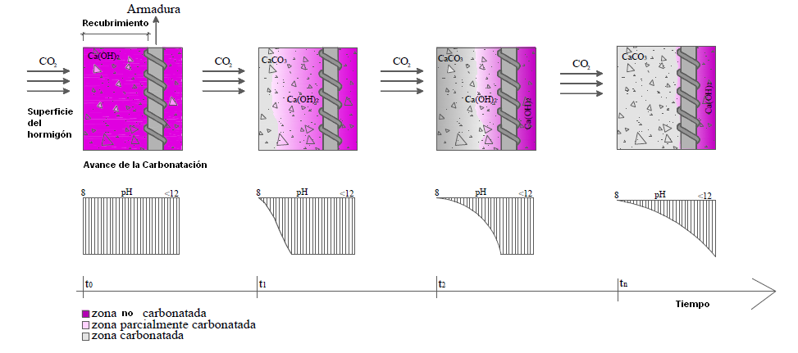
Figura 1: Representación del avance del frente de carbonatación y alteración del pH del hormigón en el tiempo. Fuente: Cristiane Pauletti

En la representación de la figura 1, se observa que la carbonatación se inicia a partir de la superficie para el interior del hormigón, alterando la alcalinidad (debido a la reducción del pH) y la estructura porosa del material (debido a la precipitación de los carbonatos). En el avance del frente de carbonatación son identificadas tres zonas distintas: una carbonatada; otra parcialmente carbonatada; y una no carbonatada, con pH aproximadamente de 8,3 a 10 y >12,5 respectivamente
MECANISMOS DE CARBONATACIÓN
En la hidratación del cemento ocurren reacciones químicas en las cuales materiales carbonatables son producidos. Los procesos físico-químicos de la carbonatación envuelven reacciones gaseosas, disolución y precipitación de sólidos
La ecuación más antigua para calcular matemáticamente el proceso de carbonatación es la presentada en la ecuación 1:
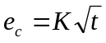
…… ecuación 1
Donde:
e_{c} = espesor carbonatado en mm;
t = tiempo en años o meses;
K = depende de la difusividad efectiva de CO₂ a través del hormigón.

FACTORES QUE INFLUENCIAN LA CARBONATACION
- Características Ambientales y Condiciones de Exposición
Concentración de CO₂
El CO₂ gaseoso, también conocido como anhídrido carbónico se forma por la combinación de los elementos: carbono y oxigeno. Se produce por combustión del carbón o hidrocarburos, fermentación de líquidos, cuando se quema, cualquier tipo de compuestos que contengan carbono o la simple respiración de las personas y animales que habitan la tierra.
Este es uno de los principales componentes de la atmósfera encontrándose en cantidades de 0,035% en las zonas rurales no industrializadas y hasta 0,3% en las ciudades.
Para ensayos acelerados suelen usarse concentraciones que van desde 1% a 100% de CO₂.
Humedad Relativa
La humedad ambiental es uno de los factores más importantes que afecta a la carbonatación del hormigón.
El CO₂ ingresa a través del hormigón en función del contenido de humedad existente en los poros del material.
- Factores Relacionados al Hormigón
Tipo de Cemento
Las adiciones aumentan la resistencia, reducen la permeabilidad y la porosidad, lo que es deseable; sin embargo también pueden aumentar la profundidad carbonatada del hormigón.
Relación a/c
Hormigones de buena calidad, con elevada resistencia y/o baja relación a/c, son puntos claves para la durabilidad de las estructuras, pues contribuyen a la protección de las armaduras inmersas en el hormigón.
Curado
Se han realizado ensayos de carbonatación con hormigones sometidos a diferentes condiciones de curado y se verificó que aumentando el período de curado sumergido, la profundidad de carbonatación disminuye.

ENSAYOS REALIZADOS
Materiales empleados
Para este trabajo se ha utilizado piedra basáltica triturada de la cantera ubicada de Ypacarai. Las fracciones utilizadas fueron 4ta, 5ta y 6ta.
Arena del río Paraguay.
Cemento Portland Compuesto CP II - F32 de la Industria Nacional del Cemento
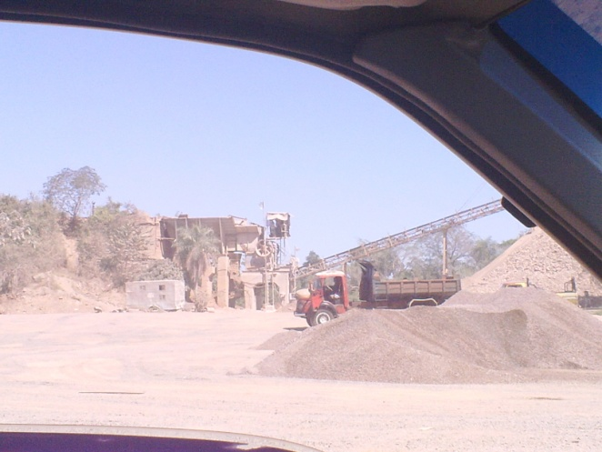
Preparación de probetas
Imagen 1: Extracción de Muestra-Cantera de Ypacarai.
Fuente: Elaboración Propia
Para la elaboración de las probetas, nos basamos en la guía “Ensayos de Hormigón – Fabricación y Conservación de Probetas” del Laboratorio de Materiales. La cual se corresponde con la Norma Española UNE 83-301/91
Se realizaron mezclas con tres relaciones a/c: 0,45; 0,50 y 0,60.
Se han confeccionado 198 probetas cilíndricas de 10x20 cm, de las cuales 81 probetas fueron destinadas a ensayos de compresión simple y las demás para ensayos de carbonatación.
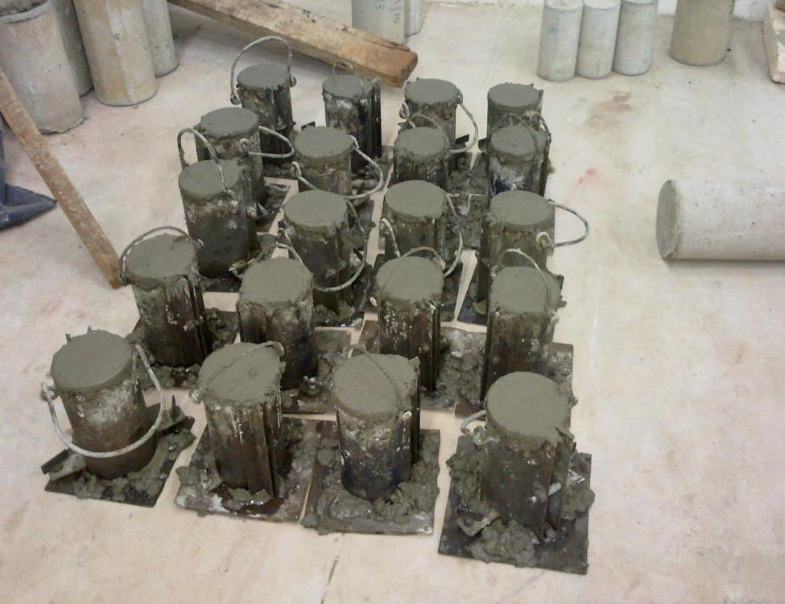
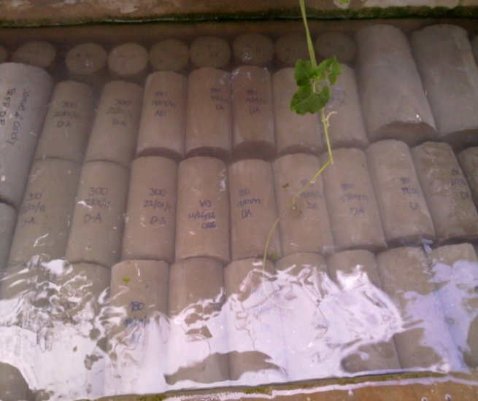
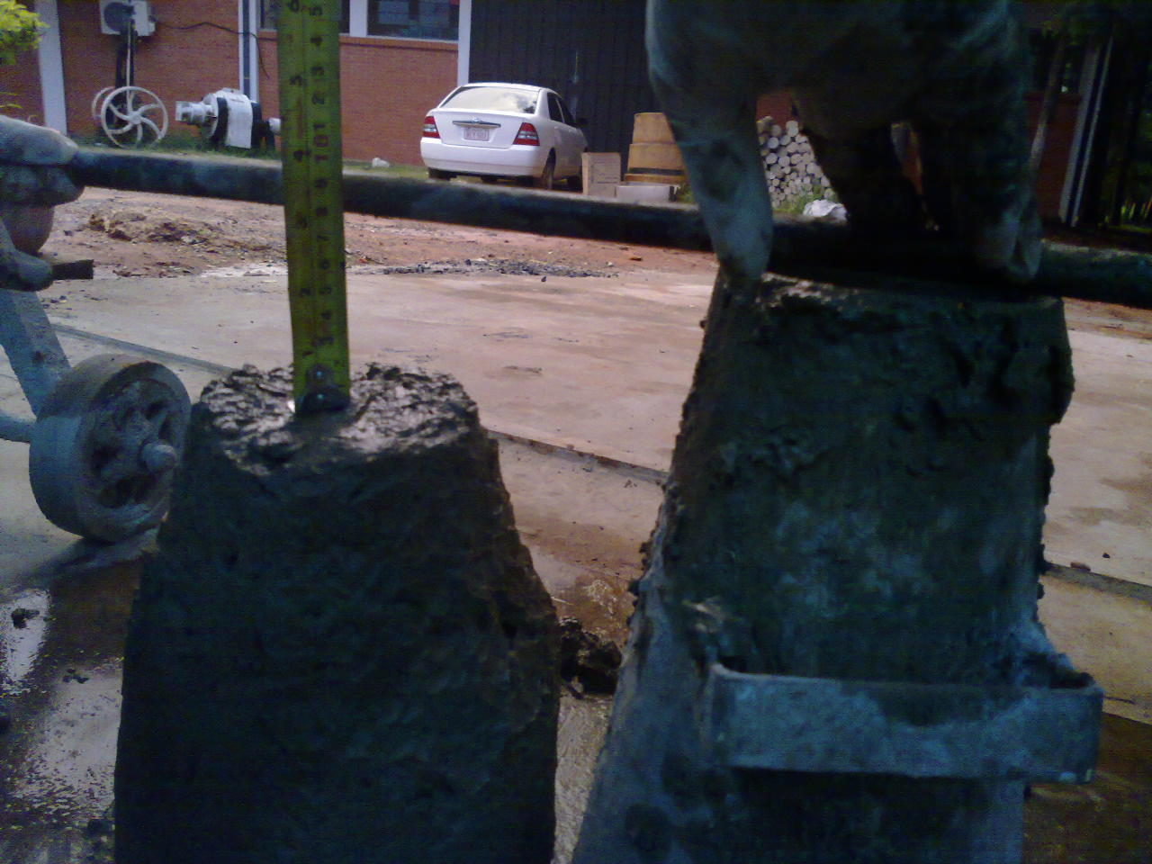
Imagen 2: a. Comprobación de la Consistencia del Hormigón. Cono de Abrams. b. Moldeado de probetas. c. Curado en piletas durante 28 días.
Fuente: Elaboración Propia
Rotura a compresión simple
A fin de determinar la capacidad de carga de las muestras se procedió a la rotura a compresión axial simple.
Los ensayos de rotura a compresión se realizaron a los 3, 7 y 28 días.
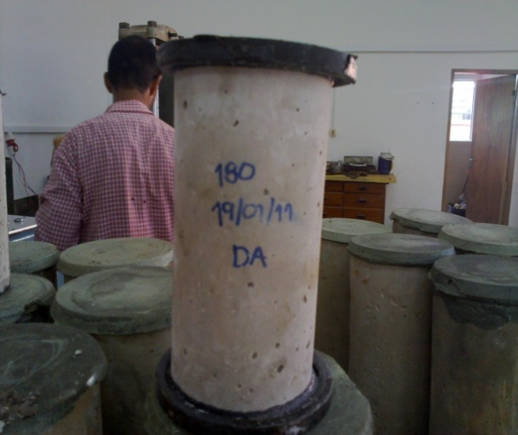
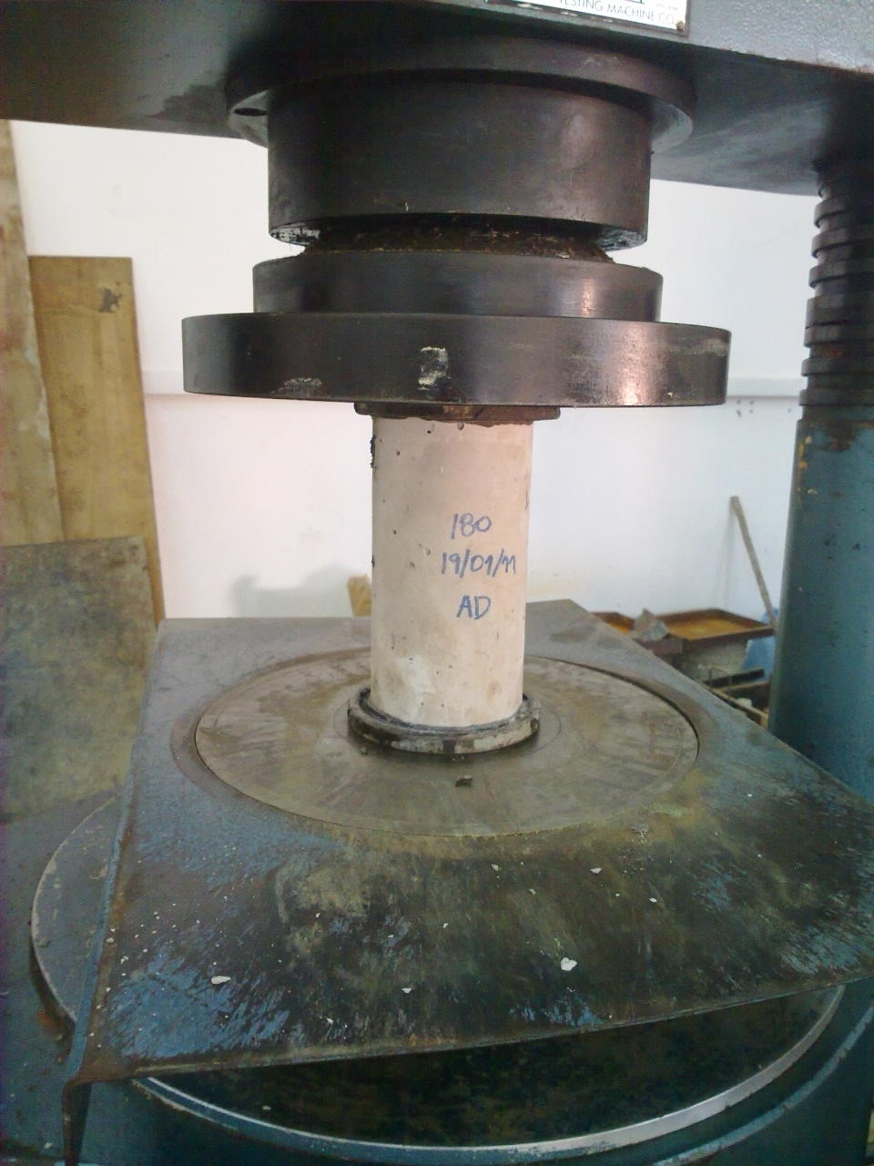

Imagen 3: Rotura a Compresión – Realizada a los 3, 7 y 28 días.
Fuente: Elaboración Propia
Ensayos de carbonatación
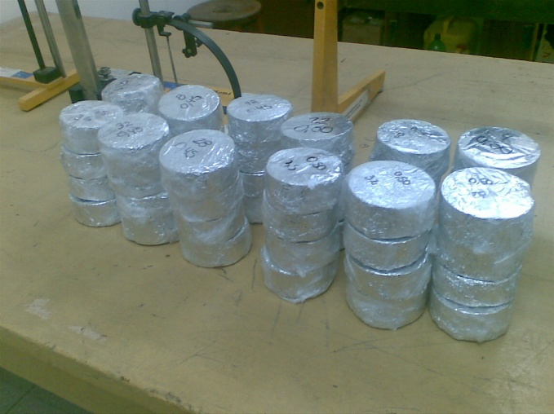
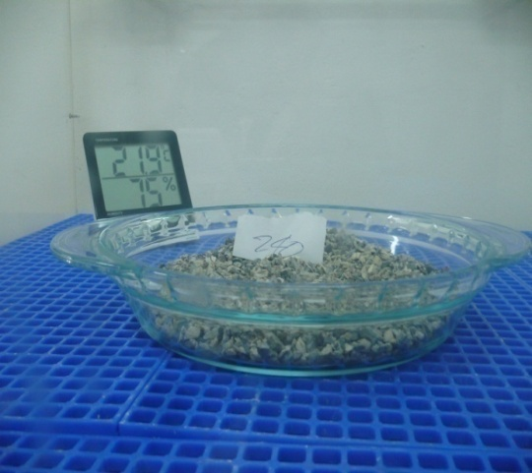
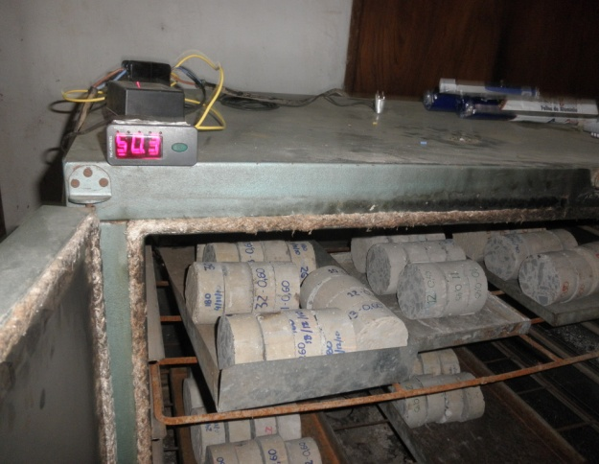
Para la realización de los ensayos de carbonatación acelerada dividimos el proceso en dos etapas. La primera consistió en el pre-acondicionamiento de los cuerpos de pruebas realizado según lo descripto en el Projecto de Norma ABNT/CB-18 “Projeto 18:300.05-001 Concreto endurecido – Ensaio de carbonatação acelerada e medida da carbonatação”.
Imagen 4: Proceso de pre-acondicionamiento de los cuerpos de prueba.
Fuente: Elaboración Propia

La segunda etapa consistió en la exposición de los cuerpos de prueba al CO₂, para lo cual se optó por la exposición al 100% de CO₂ a fin de hacer uso de la cámara de carbonatación con la que se dispone en el Laboratorio de Materiales de la FIUNA, siguiendo los procedimientos indicados en el texto “Diseño, Construcción, Manual de Operación y aplicación de una Cámara de Ensayo Acelerado de Carbonatación en la FIUNA”.
Condiciones del ensayo
Exposición al 100 % de CO₂
Humedad Relativa de 75±2%
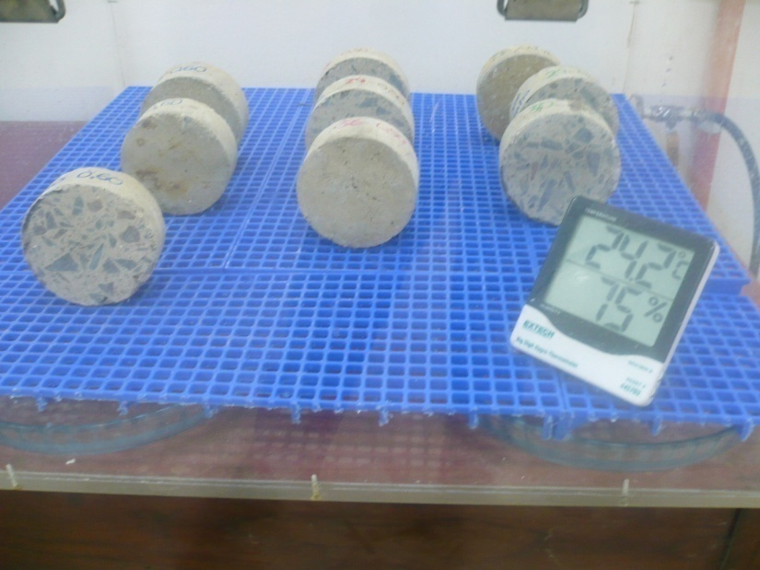
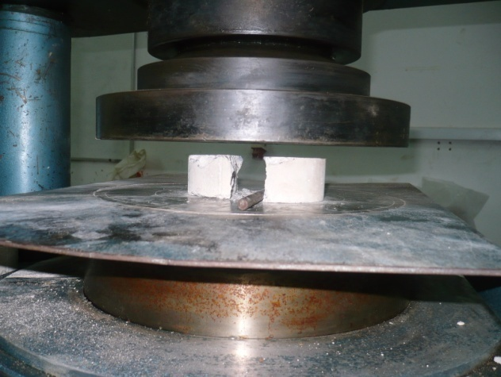
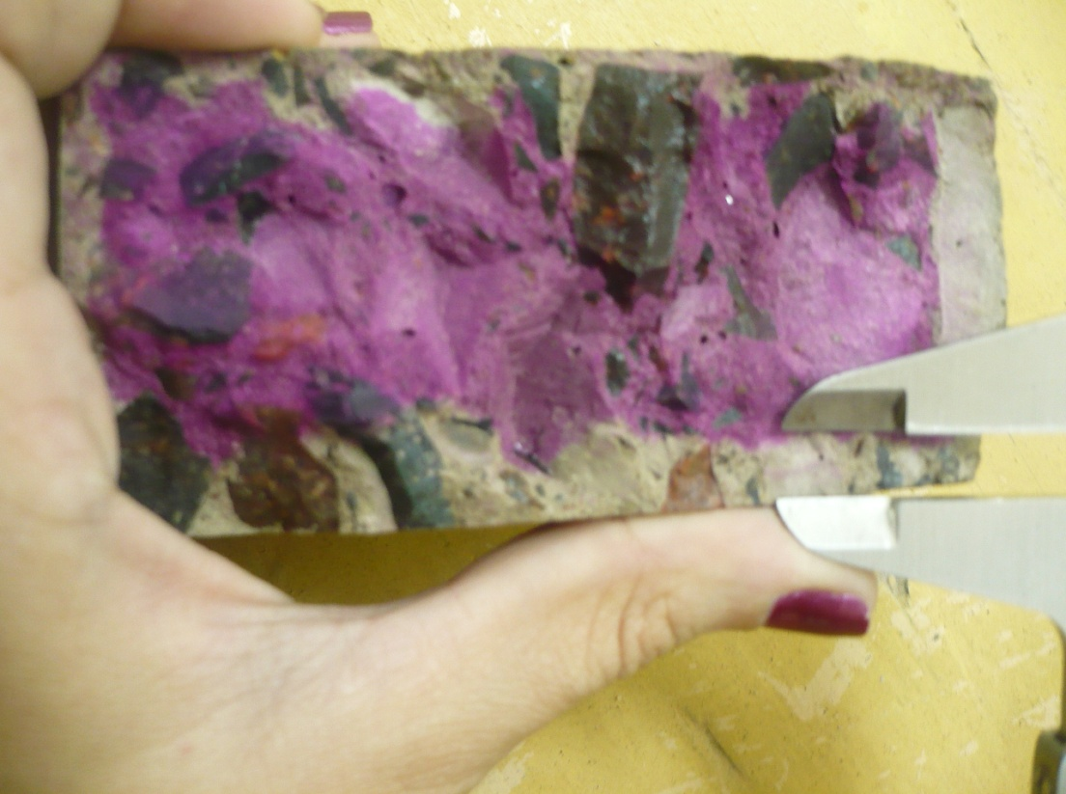
Periodo de Exposición: 3, 5, 8, 12 y 17 días.
Imagen 5: a. Exposición de los Cuerpos de prueba al CO₂. b. Corte de los cuerpos de prueba con ayuda de la prensa. c. Ensayo de fenolftaleína.
Fuente: Elaboración Propia

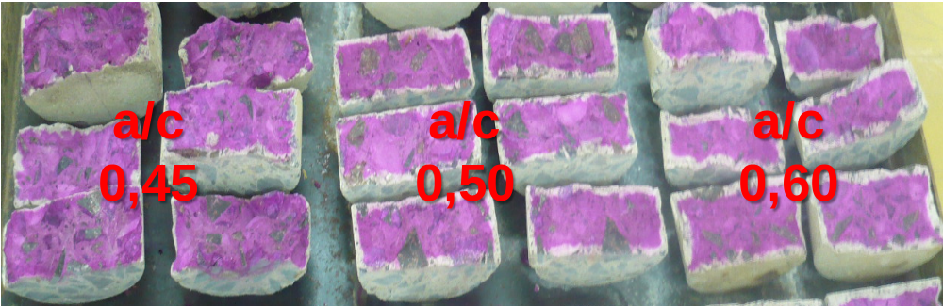
Imagen 6: Imágenes comparativas. Fuente: propia

RESULTADOS Y COMPARACIONES

Tabla 1: Resultados Rotura a Compresión
RESISTENCIA A COMPRESION (Mpa)
HORMIGON | EDAD
HORMIGON | 3 DIAS | 7 DIAS | 28 DIAS
M1 (a/c=0,60) | 11,4 | 20,0 | 27,5
M1 (a/c=0,60) | 9,3 | 26,3 | 31,5
M1 (a/c=0,60) | 9,2 | 19,8 | 28,1
M2 (a/c=0,50) | 15,6 | 23,4 | 34,4
M2 (a/c=0,50) | 12,1 | 26,9 | 31,2
M2 (a/c=0,50) | 11,2 | 22,6 | 30,2
M3 (a/c=0,45) | 17,0 | 32,3 | 38,9
M3 (a/c=0,45) | 15,4 | 27,4 | 37,8
M3 (a/c=0,45) | 12,8 | 38,5 | 38,3
Fuente: Elaboración propia

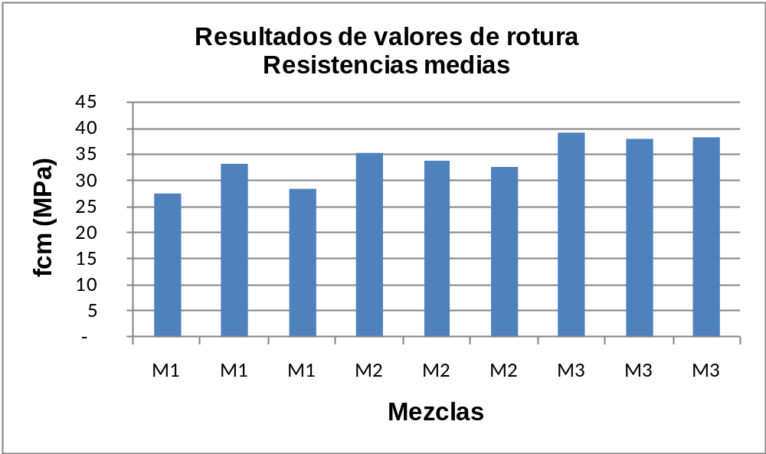
Gráfico 1: Valores de rotura, a los 28 días.
Fuente: Elaboración Propia

29
32
38
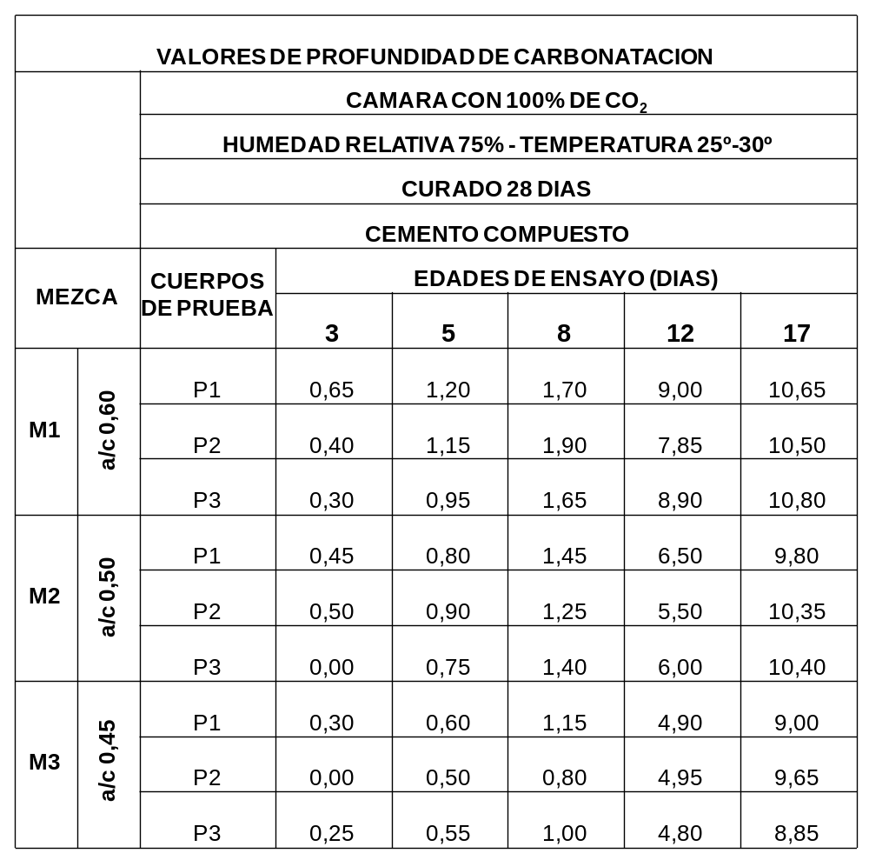
Tabla 2: Resultados Ensayos de Carbonatación
Fuente: Elaboración propia
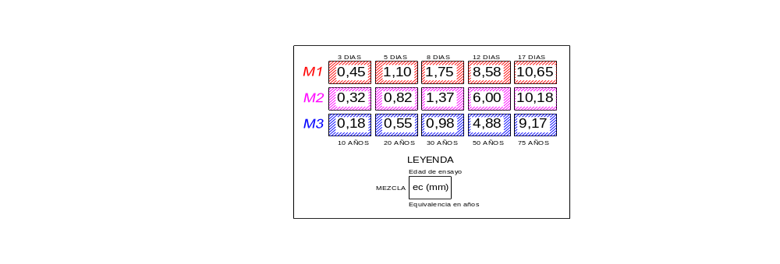
Imagen 7: Resumen de mediciones del espesor carbonatado. Fuente: Elaboración propia

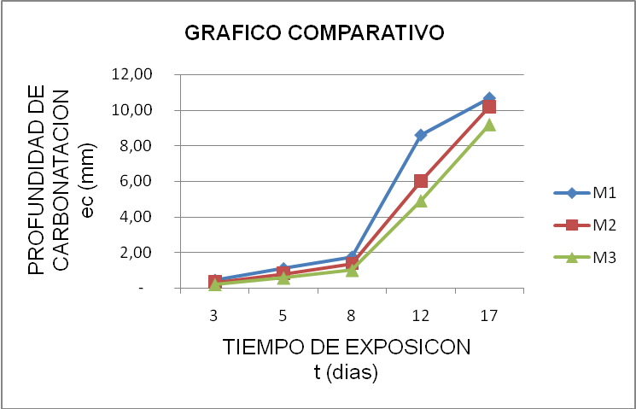
Gráfico2: Resultados comparativos de espesores carbonatados (e_{c})
Fuente: Elaboración Propia
COMPARACIONES
Podemos ver que al aumento de los valores de relación a/c le corresponde un incremento significativo del espesor carbonatado.
DISCUSIÓN
Con respecto a todos los resultados obtenidos se observó que los resultados mostraron un comportamiento perfectamente coherente con lo que se puede encontrar en las bibliografías.
Podemos decir entonces que cuanto mayor sea la relación a/c mayor será la profundidad de carbonatación, independientemente de cualquier otro factor.
CONCLUSIONES
Los resultados de esta investigación mostraron que los valores de relación a/c influyen considerablemente en la profundidad de carbonatación, presentándose valores de espesor carbonatado crecientes con el aumento de la misma.
A los 12 días observamos que aumentando la relación a/c de 0,45 a 0,50 se tiene un incremento en la profundidad de carbonatación del 23%, como también se ve que variando de 0,50 a 0,60 se tiene un incremento del 43 % en la profundidad de carbonatación.
Se estima que a una edad aproximada de 50 años en una edificación urbana, se tendría un espesor carbonatado de 1,85 cm. Para un hormigón cuya relación a/c sea 0,60, mientras que para una hormigón con relación a/c 0,50 se tendría 1,30 cm. Y para un hormigón de 0,45 se tendría 1,05 cm.
RECOMENDACIONES
En obras de estructura de hormigón armado prever un recubrimiento mínimo de 2 cm.
De modo a estimar la vida útil de una estructura en función de la carbonatación y realizar una planificación de mantenimientos, recomendamos en toda nueva estructura tomar probetas, las cuales deben ser expuestas al mismo ambiente donde se encuentra la edificación, a fin de medir su carbonatación en 2 años y hallar el valor de k.
Conociendo este valor de k, a partir de la formula e=k(t)0,5, se puede determinar las profundidades de carbonatación a través del tiempo.

BIBLIOGRAFIAS

ABREU, A. G. Estudo da corrosão da armadura induzida por carbonatação em concretos com cinza volante. 2004. Tese (Doutorado em Engenharia) – Curso de Pós-graduação em Engenharia Civil, Universidade Federal do Rio grande do Sul, Porto Alegre.
ATIS, C. D. Accelerated carbonation and testing of concrete made with fly ash. Construction and Building Materials, 2002, 6p, (Article in press).
BAKKER, R. F. M. Initiation period. In: Schiessl, P., ed. Corrosion of steel in concrete. London, Chapman and Hall, 1988, cap. 3, p.22-55.
BALAYSSAC, J. P.; DÉTRICHÉ, Ch. H.; GRANDET, J. Effects of curing upon carbonation of concrete. Construction and Building Materials, British, v. 9, n. 2, p. 91-95, 1995.
BAUER, E. Avaliação comparativa da influência da adição de escória de alto-forno na corrosão das armaduras através de técnicas eletroquímicas. 1995. Tese (Doutorado em Engenharia) – Departamento de Engenharia Civil, Escola Politécnica da Universidade de São Paulo, São Paulo, 236p.
CEUKELAIRE, L.; NIEUWENBURG, V. Accelerated carbonation of a blast-furnace cement concrete. Cement and Concrete Research. v. 23, p.442-452, 1993
DAL MOLIN, D. C. C. Contribuição ao estudo das propriedades mecânicas dos concretos de alta resistência com e sem adições de microssílica. 1995. Tese (Doutorado em Engenharia) - Escola Politécnica, Universidade de São Paulo, São Paulo, 1995.
DHIR, R. K.; HEWLETT, P. C.; CHAN, Y. N. Near-surface characteristics of concrete:
prediction of carbonation resistance. Magazine of Concrete Research, Dundee, UK, v. 41, n.148, p. 137-143, 1989.
GERVAIS et al. The effects of carbonation and drying during intermittent leaching on the release of inorganic constituents from a cement-based matrix. Cement and Concrete Research, v. 34, n. 1, p. 119-131, Jan 2004.
GOÑI, S.; GUERRERO, A. Accelerated carbonation of Friedel’s salt in calcium aluminate cement paste. Cement and Concrete Research, v. 33, n. 1, p. 21-26, Jan 2003.
HAMADA, M. Neutralization of concrete and corrosion of reinforcing steel. In: INTERNATIONAL SYMPOSIUM ON THE CHEMISTRY OF CEMENT, 5th, 1968, Tokyo. Proceedings... Tokyo, 1969.v. III, part III, p. 343-369.
HELENE, P. R. L. Corrosão em armaduras para concreto armado. São Paulo: Pini:
Instituto de Pesquisas Tecnológicas, 1986. 47p.
HELENE, P. R. L. Contribuição ao estudo da corrosão em armaduras de concreto
armado. 1993. 231f. Tese (Doutorado em Engenharia) – Escola Politécnica, Universidade de São Paulo, São Paulo, 1993.
HO, D. W. S.; LEWIS, R. K. Carbonation of concrete and its prediction. Cement and Concrete Research, v. 17, n. 3, p. 489-504, May 1987.
HOUST, Y. F.; WITTMANN, F. H. Influence of porosity and water content on the diffusivity of CO2 and O2 through hydrated paste. Cement and Concrete Research, v. 24, n. 6, p. 1165-1176, 1994.
INTERNATIONAL ORGANIZATION FOR STANDARDZATION (ISO). General Principles on the Design of Structures for Durability. ISO 13823. Geneva: ISO/TC, 2008.
JOHN, V.M.. Cimentos de escória ativada com silicatos de sódio. São Paulo, 1995. 112p. Tese (Doutorado) - Escola Politécnica - Universidade de São Paulo, São Paulo, 1995.
KAZMIERCZAK, C. S. Contribuição para a análise da eficiência de películas aplicadas sobre estruturas de concreto armado com o objetivo de proteção contra a carbonatação. 1995. 168f. Tese (Doutorado em Engenharia) – Escola Politécnica, Universidade de São Paulo, São Paulo, 1995.
KOBAYASHI, K.; UNO, Y. Influence of alkali on carbonation of concrete, part I - Preliminary tests with mortar specimens. Cement and Concrete Research, v. 19, n. 5, p. 821-826, Sep 1989.
KULAKOWSKI, M. P. Contribuição ao estudo da carbonatação em concretos e argamassas compostos com adição de sílica ativa. 2002. 199f. Tese (Doutorado em
Engenharia) – Escola de Engenharia, Programa de Pós-graduação em Engenharia
Metalúrgica, Minas e Materiais, Universidade Federal do Rio Grande do Sul, Porto Alegre, 2002
LIANG, M. Te; QU, W.; LIANG, C.-H. Mathematical modeling and prediction method of concrete carbonation and its applications. Journal of Marine Science and Technology, v. 10, n. 2, p.128-135, 2002.
MEHTA, P. K.; MONTEIRO, P.J.M. Concreto: microestrutura, propriedades e materiais. São Paulo: IBRACON, 2008, 674p.
MONTEIRO, E. C. B. Estudo da capacidade de proteção de alguns tipos de cimentos nacionais, em relação à corrosão de armaduras sob a ação conjunta de CO₂ e íons cloretos. 1996. 138f. Dissertação (Mestrado em Engenharia) – Faculdade de Tecnologia, Universidade de Brasília, Brasília, 1996.
NAGATAKI, S.; OHGA, H. Combined effect of carbonation and chloride on corrosion of reinforcement in fly ash concrete. In: In: MALHOTRA, V. M. (ed) International Conference on Fly Ash, Silica Fume, Slag and Natural Pozzolans in Concrete, 4th, 1992, Istanbul. Proceedings... Detroit, ACI, 1993. v. 1, p. 227-244. (SP-132).

NEVILLE, A. M. Propriedades do Concreto. Tradução: Salvador E. Giammusso. 2ªed. rev. atual., São Paulo: Pini, 1997. 828p.
OHGA, H.; NAGATAKI, S. Prediction of carbonation depth of concrete with fly ash. In: FLY ASH, SILICA FUME, SLAG AND NATURAL POZZOLANS IN CONCRETE, [s.ed.], 1989, Detroit. Proceedings... Detroit, ACI, 1989, v. 1, p. 275-294: (SP-114).
PAPADAKIS, V. G.; VAYENAS, C. G.;FARDIS, M. N. Reaction engineering approach to the problem of concrete carbonation. Journal of the American Institute of Chemical Engineers, v. 35, n. 10, p.1639-1650, 1989.
PARROT, L. J. A review of carbonation in reinforced concrete. Cement and concrete Association report, 1987.
PAULETTI, C. Análise comparativa de procedimentos para ensaios acelerados de carbonatação. 2004. Dissertação (Mestrado em Engenharia) – Curso de Pós-graduação em Engenharia Civil, Universidade Federal do Rio Grande do Sul, Porto Alegre, 176p.
ROSTAM, S. Service life design of concrete structures: a challenge to designers as well as to owners. Asian journal of civil engineering (building and housing), v. 6, n. 5, 2005, p. 423-445.
SANJUÁN, M. A.; DEL OLMO, C. Carbonation resistance of one industrial mortar used as a concrete coating. Building and Environment, v. 36, n. 8, p. 949-953, 2001.
SARRÍA, J. J. Efecto de los parâmetros ambientales en la velocidad de corrosión Del acero embebido en el hormigón. Incidência de la fisuración del recubrimiento. 1997. 243f. Tesis (Doctoral) – Universidad Politécnica de Madrid, Madrid-España, 1997.

